江苏省仪征中学2024—2025学年度第二学期高三化学学科导学案
化工生产情景综合题研究1
研制人：张鑫 审核人：朱萍
班级：__________姓名：__________学号：________授课日期：2025.02.13

【本课在课程标准中的描述】
运用化学反应原理及相关知识来解决化工生产中实际问题的能力。
【学习目标】
反应速率与平衡理论的运用；氧化还原反应的判断、方程式的书写。
【学习过程】
导学：基础梳理
1. 工艺流程中的常见操作术语
常见操作术语 | 操作目的
研磨、雾化 | 将块状或颗粒状的物质磨成粉末或将液体分散成微小液滴，增大反应物接触面积，以加快反应速率或使反应更充分
灼烧(煅烧) | 使固体在高温下分解或改变结构，使杂质高温氧化、分解等。如煅烧石灰石、高岭土、硫铁矿
浸取 | 向固体中加入适当溶剂或溶液，使其中可溶性的物质溶解，包括水浸、酸浸、碱浸、醇浸等
水浸 | 与水接触反应或溶解
酸浸 | 与酸接触反应或溶解，使可溶性金属离子进入溶液，不溶物通过过滤除去
碱浸 | 除去油污，溶解酸性氧化物、铝及其氧化物
浸出率 | 固体溶解后，离子在溶液中的含量的多少
滴定 | 定量测定，可用于某种未知浓度物质的物质的量浓度的测定
酸作用 | 溶解、去氧化物(膜)、抑制某些金属离子的水解、除去杂质离子等
碱作用 | 去油污、去铝片氧化膜，溶解铝、二氧化硅，调节pH、促进水解(沉淀)

导思：
- 化工生产中有哪些预处理方法？它们的作用分别是什么？
- 如何判断沉淀是否洗净？

导练：
例1. 镁在工业、医疗等领域均有重要用途。某化学兴趣小组利用硼砂工厂的固体废弃物(主要含有MgCO₃、MgSiO₃、Al₂O₃和Fe₂O₃等)，设计了如下回收镁的工艺流程：
INCLUDEPICTURE "F:\\米昕\\2021\\二轮\\大二轮 化学 江苏专用\\JS595.TIF" \* MERGEFORMATINET INCLUDEPICTURE "F:\\米昕\\2021\\二轮\\大二轮 化学 江苏专用\\word\\第二篇\\JS595.TIF" \* MERGEFORMATINET INCLUDEPICTURE "F:\\米昕\\2021\\二轮\\步步高 大二轮 化学 老教材新高考 江苏专用\\全书完整的Word版文档\\第二篇\\题型一\\JS595.TIF" \* MERGEFORMATINET INCLUDEPICTURE "F:\\米昕\\2021\\二轮\\步步高 大二轮 化学 老教材新高考 江苏专用\\全书完整的Word版文档\\第二篇\\题型一\\题型一 热点题空\\JS595.TIF" \* MERGEFORMATINET INCLUDEPICTURE "E:\\吕芳\\2021\\看ppt\\步步高 大二轮 化学 老教材新高考 江苏专用\\全书完整的Word版文档\\第二篇\\题型一\\题型一 热点题空\\JS595.TIF" \* MERGEFORMATINET INCLUDEPICTURE "C:\\Users\\Administrator\\Desktop\\2022高三\\2022步步高 二轮\\全书完整的Word版文档\\第二篇\\题型一\\题型一 热点题空\\JS595.TIF" \* MERGEFORMATINET 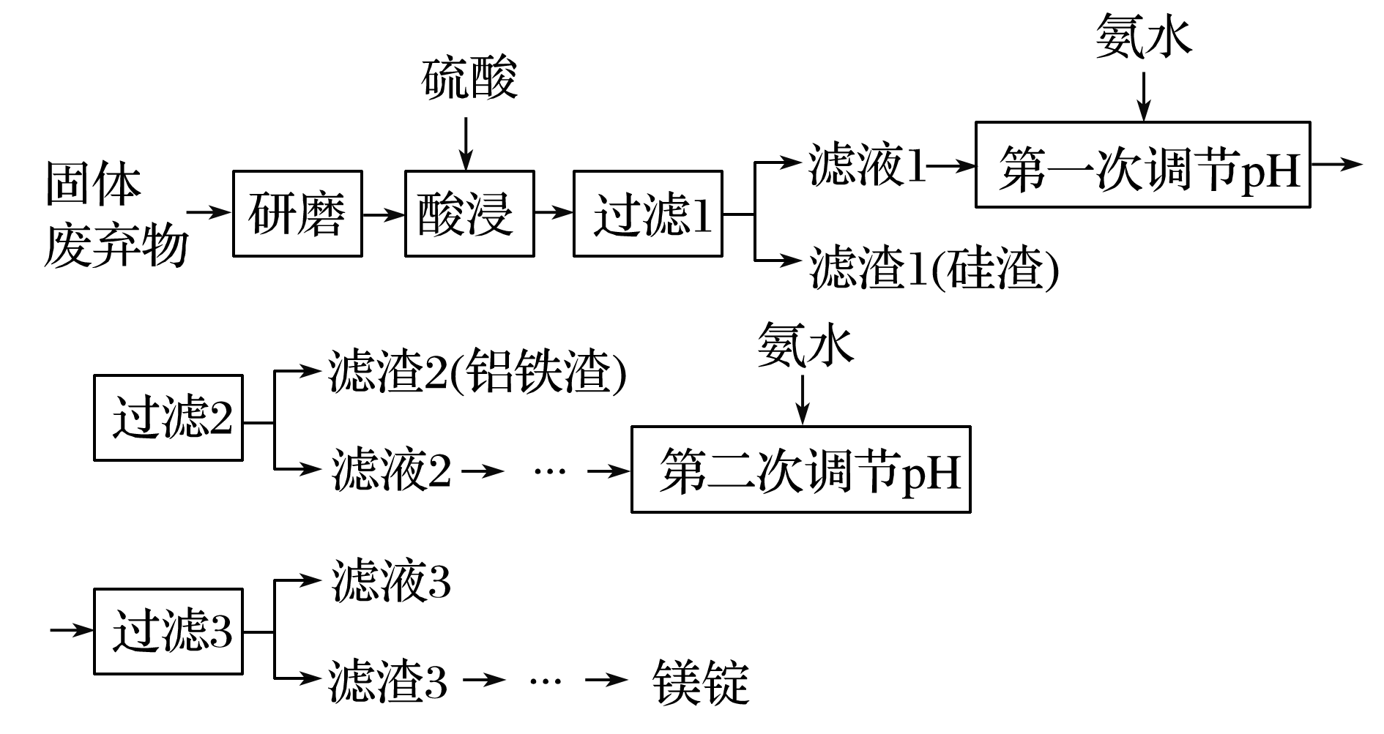
(1)酸浸前，将固体废弃物研磨的目的是____________________________________________。
为达到目的，还可以采取的措施是____________________(任写一条)。
(2)滤液3中可回收利用的物质主要是__________(写化学式)，其阳离子的电子式为________。
例2. 硼酸(H₃BO₃)是一种重要的化工原料，广泛应用于玻璃、医药、肥料等工业。一种以硼镁矿(含Mg₂B₂O₅·H₂O、SiO₂及少量Fe₂O₃、Al₂O₃)为原料生产硼酸及轻质氧化镁的工艺流程如下：
INCLUDEPICTURE "F:\\米昕\\2021\\二轮\\大二轮 化学 江苏专用\\JS596.TIF" \* MERGEFORMATINET INCLUDEPICTURE "F:\\米昕\\2021\\二轮\\大二轮 化学 江苏专用\\word\\第二篇\\JS596.TIF" \* MERGEFORMATINET INCLUDEPICTURE "F:\\米昕\\2021\\二轮\\步步高 大二轮 化学 老教材新高考 江苏专用\\全书完整的Word版文档\\第二篇\\题型一\\JS596.TIF" \* MERGEFORMATINET INCLUDEPICTURE "F:\\米昕\\2021\\二轮\\步步高 大二轮 化学 老教材新高考 江苏专用\\全书完整的Word版文档\\第二篇\\题型一\\题型一 热点题空\\JS596.TIF" \* MERGEFORMATINET INCLUDEPICTURE "E:\\吕芳\\2021\\看ppt\\步步高 大二轮 化学 老教材新高考 江苏专用\\全书完整的Word版文档\\第二篇\\题型一\\题型一 热点题空\\JS596.TIF" \* MERGEFORMATINET INCLUDEPICTURE "C:\\Users\\Administrator\\Desktop\\2022高三\\2022步步高 二轮\\全书完整的Word版文档\\第二篇\\题型一\\题型一 热点题空\\JS596.TIF" \* MERGEFORMATINET 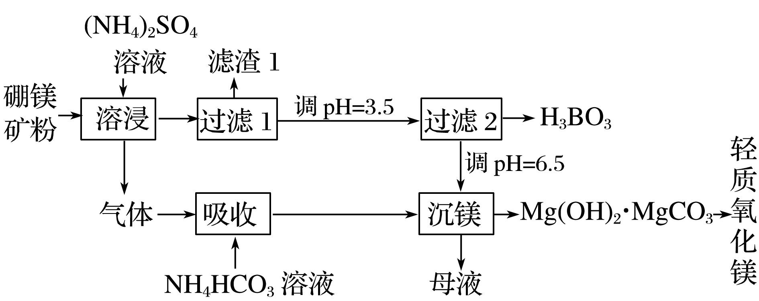
“滤渣1”的主要成分有________________。为检验“过滤1”后的滤液中是否含有Fe^{3＋}，可选用的化学试剂是______________。
例3. 磷精矿湿法制备磷酸的一种工艺流程如下：
INCLUDEPICTURE "F:\\米昕\\2021\\二轮\\大二轮 化学 江苏专用\\JS597.TIF" \* MERGEFORMATINET INCLUDEPICTURE "F:\\米昕\\2021\\二轮\\大二轮 化学 江苏专用\\word\\第二篇\\JS597.TIF" \* MERGEFORMATINET INCLUDEPICTURE "F:\\米昕\\2021\\二轮\\步步高 大二轮 化学 老教材新高考 江苏专用\\全书完整的Word版文档\\第二篇\\题型一\\JS597.TIF" \* MERGEFORMATINET INCLUDEPICTURE "F:\\米昕\\2021\\二轮\\步步高 大二轮 化学 老教材新高考 江苏专用\\全书完整的Word版文档\\第二篇\\题型一\\题型一 热点题空\\JS597.TIF" \* MERGEFORMATINET INCLUDEPICTURE "E:\\吕芳\\2021\\看ppt\\步步高 大二轮 化学 老教材新高考 江苏专用\\全书完整的Word版文档\\第二篇\\题型一\\题型一 热点题空\\JS597.TIF" \* MERGEFORMATINET INCLUDEPICTURE "C:\\Users\\Administrator\\Desktop\\2022高三\\2022步步高 二轮\\全书完整的Word版文档\\第二篇\\题型一\\题型一 热点题空\\JS597.TIF" \* MERGEFORMATINET 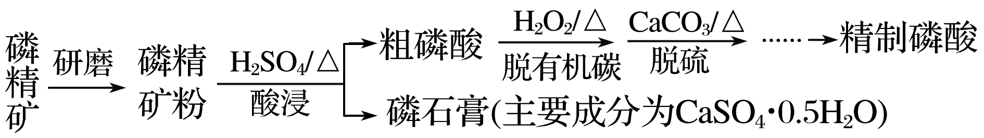
已知：磷精矿主要成分为Ca₅(PO₄)₃(OH)，还含有Ca₅(PO₄)₃F和有机碳等。
溶解度：Ca₅(PO₄)₃(OH)<CaSO₄·0.5H₂O。
上述流程中能加快反应速率的措施有____________。
例4. 以高硫铝土矿(主要成分为Al₂O₃、Fe₂O₃、SiO₂，少量FeS₂和金属硫酸盐)为原料，生产氧化铝并获得Fe₃O₄的部分工艺流程如下：
INCLUDEPICTURE "F:\\米昕\\2021\\二轮\\大二轮 化学 江苏专用\\JS598.TIF" \* MERGEFORMATINET INCLUDEPICTURE "F:\\米昕\\2021\\二轮\\大二轮 化学 江苏专用\\word\\第二篇\\JS598.TIF" \* MERGEFORMATINET INCLUDEPICTURE "F:\\米昕\\2021\\二轮\\步步高 大二轮 化学 老教材新高考 江苏专用\\全书完整的Word版文档\\第二篇\\题型一\\JS598.TIF" \* MERGEFORMATINET INCLUDEPICTURE "F:\\米昕\\2021\\二轮\\步步高 大二轮 化学 老教材新高考 江苏专用\\全书完整的Word版文档\\第二篇\\题型一\\题型一 热点题空\\JS598.TIF" \* MERGEFORMATINET INCLUDEPICTURE "E:\\吕芳\\2021\\看ppt\\步步高 大二轮 化学 老教材新高考 江苏专用\\全书完整的Word版文档\\第二篇\\题型一\\题型一 热点题空\\JS598.TIF" \* MERGEFORMATINET INCLUDEPICTURE "C:\\Users\\Administrator\\Desktop\\2022高三\\2022步步高 二轮\\全书完整的Word版文档\\第二篇\\题型一\\题型一 热点题空\\JS598.TIF" \* MERGEFORMATINET 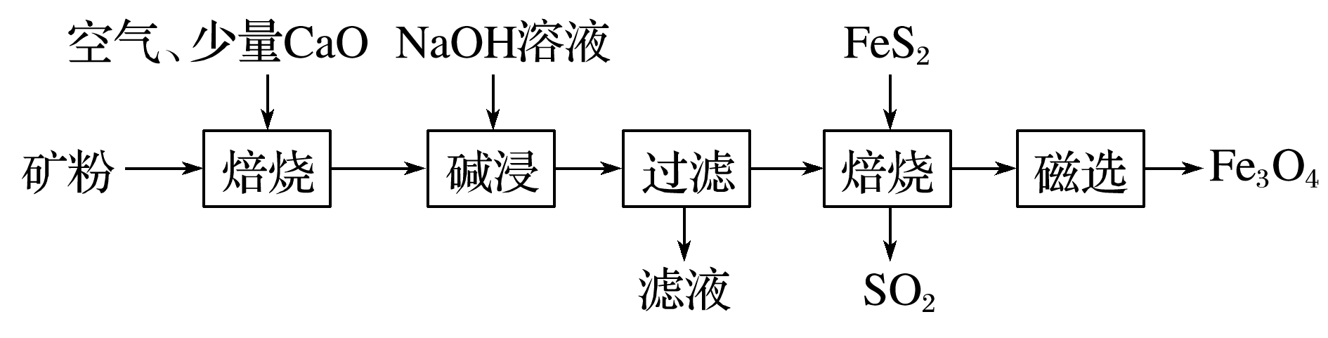
向“过滤”得到的滤液中通入过量CO₂，铝元素存在的形式由________(填化学式)转化为________(填化学式)。
导悟：（感悟反思）

江苏省仪征中学2024—2025学年度第二学期高三化学学科导学案
化工生产情景综合题研究1
研制人：张鑫 审核人：朱萍
班级：________姓名：________学号：________时间：_______作业时长：_40分钟_
1．硫酸铁铵[NH₄Fe(SO₄)₂·xH₂O]是一种重要铁盐。为充分利用资源，变废为宝，在实验室中探究采用废铁屑来制备硫酸铁铵，具体流程如下：
INCLUDEPICTURE "F:\\米昕\\2021\\二轮\\大二轮 化学 江苏专用\\JS599.TIF" \* MERGEFORMATINET INCLUDEPICTURE "F:\\米昕\\2021\\二轮\\大二轮 化学 江苏专用\\word\\第二篇\\JS599.TIF" \* MERGEFORMATINET INCLUDEPICTURE "F:\\米昕\\2021\\二轮\\步步高 大二轮 化学 老教材新高考 江苏专用\\全书完整的Word版文档\\第二篇\\题型一\\JS599.TIF" \* MERGEFORMATINET INCLUDEPICTURE "F:\\米昕\\2021\\二轮\\步步高 大二轮 化学 老教材新高考 江苏专用\\全书完整的Word版文档\\第二篇\\题型一\\题型一 热点题空\\JS599.TIF" \* MERGEFORMATINET INCLUDEPICTURE "E:\\吕芳\\2021\\看ppt\\步步高 大二轮 化学 老教材新高考 江苏专用\\全书完整的Word版文档\\第二篇\\题型一\\题型一 热点题空\\JS599.TIF" \* MERGEFORMATINET INCLUDEPICTURE "C:\\Users\\Administrator\\Desktop\\2022高三\\2022步步高 二轮\\全书完整的Word版文档\\第二篇\\题型一\\题型一 热点题空\\JS599.TIF" \* MERGEFORMATINET 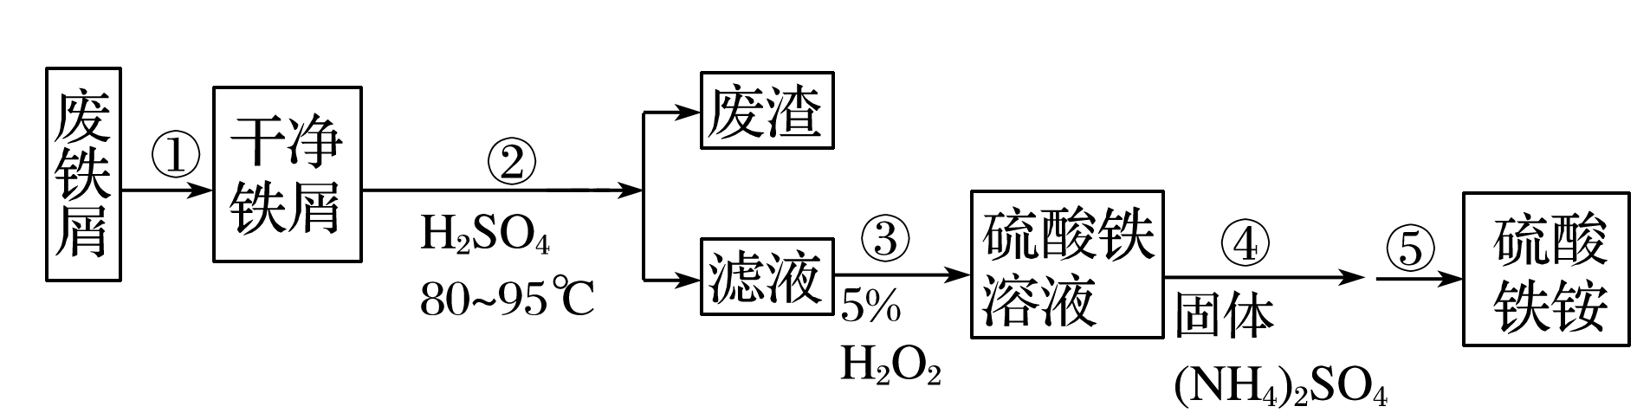
步骤①的目的是去除废铁屑表面的油污，方法是__________________________。
2．为缓解新能源产业带来的用锂压力，某公司设计了从某含锂的电解铝废渣(主要成分有AlF₃、NaF、LiF、CaO、SiO₂等)中提取制备碳酸锂及合成冰晶石(Na₃AlF₆)的生产工艺。工艺流程如图：
INCLUDEPICTURE "F:\\米昕\\2021\\二轮\\大二轮 化学 江苏专用\\S218.TIF" \* MERGEFORMATINET INCLUDEPICTURE "F:\\米昕\\2021\\二轮\\大二轮 化学 江苏专用\\word\\第二篇\\S218.TIF" \* MERGEFORMATINET INCLUDEPICTURE "F:\\米昕\\2021\\二轮\\步步高 大二轮 化学 老教材新高考 江苏专用\\全书完整的Word版文档\\第二篇\\题型一\\S218.TIF" \* MERGEFORMATINET INCLUDEPICTURE "F:\\米昕\\2021\\二轮\\步步高 大二轮 化学 老教材新高考 江苏专用\\全书完整的Word版文档\\第二篇\\题型一\\题型一 题型突破\\S218.TIF" \* MERGEFORMATINET INCLUDEPICTURE "E:\\吕芳\\2021\\看ppt\\步步高 大二轮 化学 老教材新高考 江苏专用\\全书完整的Word版文档\\第二篇\\题型一\\题型一 题型突破\\S218.TIF" \* MERGEFORMATINET INCLUDEPICTURE "C:\\Users\\Administrator\\Desktop\\2022高三\\2022步步高 二轮\\全书完整的Word版文档\\第二篇\\题型一\\题型一 题型突破\\S218.TIF" \* MERGEFORMATINET 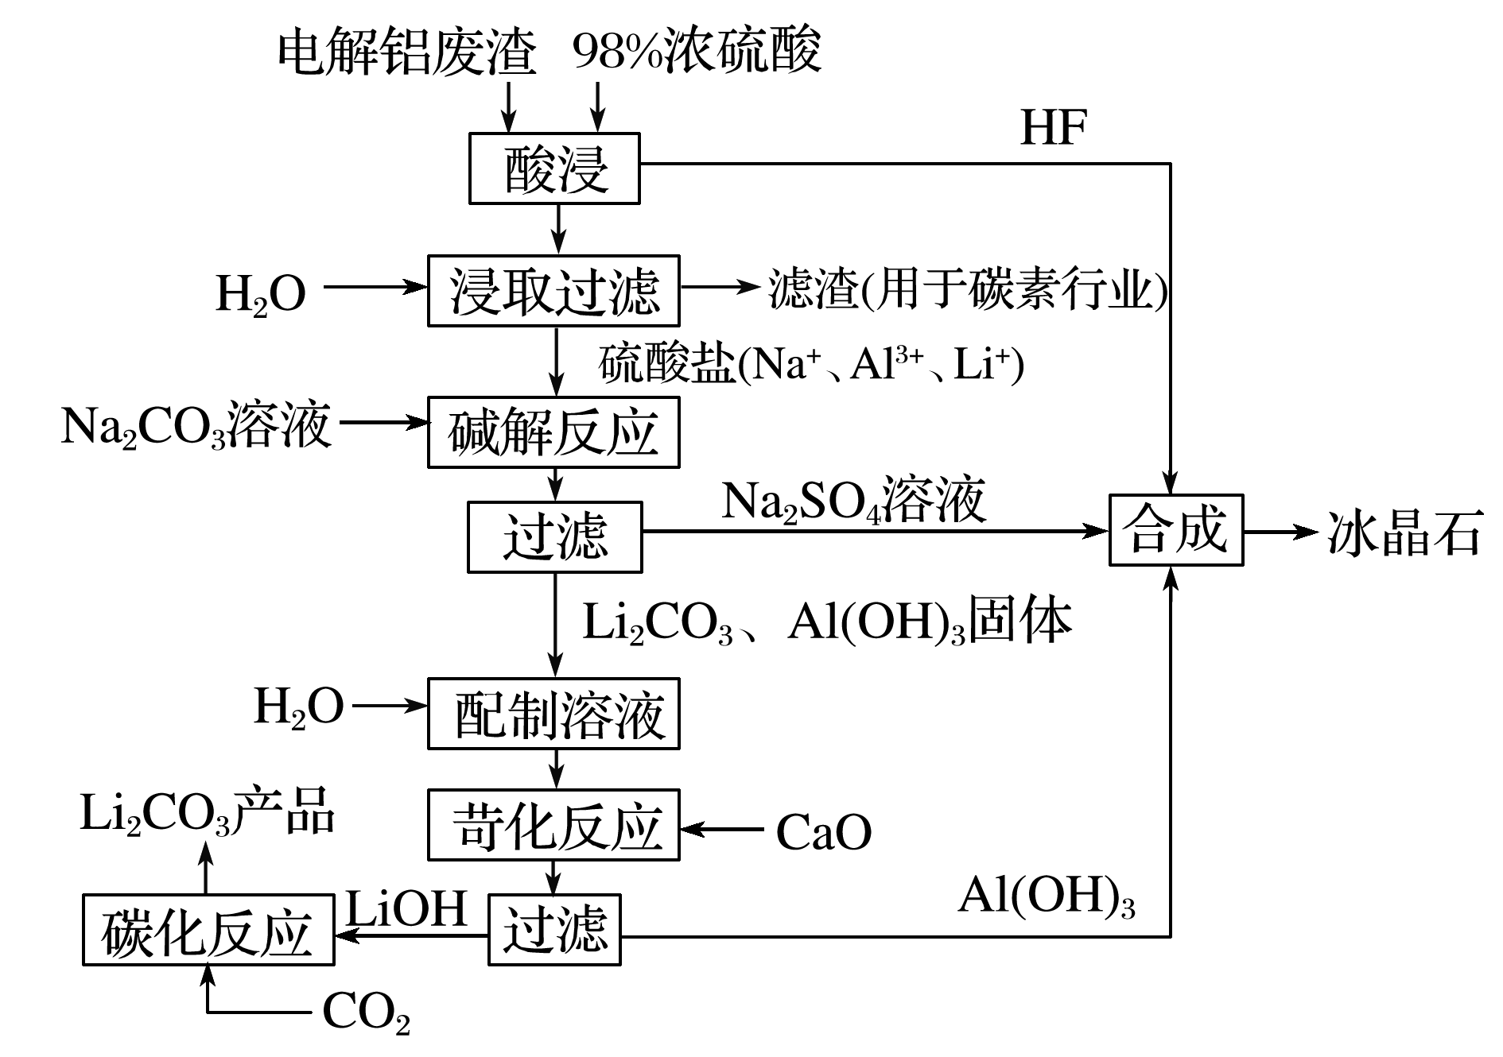
回答下列问题：
(1)“酸浸”时AlF₃发生反应的化学方程式为________________________________________，能提高“酸浸”时反应速率的方法有____________________________________________(任写一条)。
(2)“碱解反应”时，不同碳酸钠浓度下溶液中锂、铝浓度的变化如表，当碳酸钠浓度为________ mol·L^{－1}时脱铝效果最好，且锂的损失相对较小。随着溶液中碳酸钠浓度的增大，溶液中Al质量浓度增大的原因是____________________________________________。
碳酸钠浓度/ (mol·L^{－1}) | 1.0 | 2.0 | 3.0 | 4.0 | 5.0
溶液中Al质量浓度/(g·L^{－1}) | 0.432 | 0.360 | 0.200 | 0.272 | 0.350
溶液中Li质量浓度/(g·L^{－1}) | 0.083 | 0.072 | 0.060 | 0.065 | 0.070

(3)“苛化反应”中存在如下平衡：Li₂CO₃(s)＋Ca^{2＋}(aq)2Li＋(aq)＋CaCO₃(s)，通过计算说明该反应能否进行完全：___________________________________________________。
[已知：K_{sp}(Li₂CO₃)＝8.75×10^{－4}，K_{sp}(CaCO₃)＝2.5×10^{－9}]
(4)“合成”冰晶石的化学方程式为___________________________________________。

3．铍有“超级金属”之称，是航天、航空、电子和核工业等领域不可替代的材料。以绿柱石[Be₃Al₂(SiO₃)₆]为原料制备金属铍的工艺如下：
INCLUDEPICTURE "F:\\米昕\\2021\\二轮\\大二轮 化学 江苏专用\\S219.TIF" \* MERGEFORMATINET INCLUDEPICTURE "F:\\米昕\\2021\\二轮\\大二轮 化学 江苏专用\\word\\第二篇\\S219.TIF" \* MERGEFORMATINET INCLUDEPICTURE "F:\\米昕\\2021\\二轮\\步步高 大二轮 化学 老教材新高考 江苏专用\\全书完整的Word版文档\\第二篇\\题型一\\S219.TIF" \* MERGEFORMATINET INCLUDEPICTURE "F:\\米昕\\2021\\二轮\\步步高 大二轮 化学 老教材新高考 江苏专用\\全书完整的Word版文档\\第二篇\\题型一\\题型一 题型突破\\S219.TIF" \* MERGEFORMATINET INCLUDEPICTURE "E:\\吕芳\\2021\\看ppt\\步步高 大二轮 化学 老教材新高考 江苏专用\\全书完整的Word版文档\\第二篇\\题型一\\题型一 题型突破\\S219.TIF" \* MERGEFORMATINET INCLUDEPICTURE "C:\\Users\\Administrator\\Desktop\\2022高三\\2022步步高 二轮\\全书完整的Word版文档\\第二篇\\题型一\\题型一 题型突破\\S219.TIF" \* MERGEFORMATINET 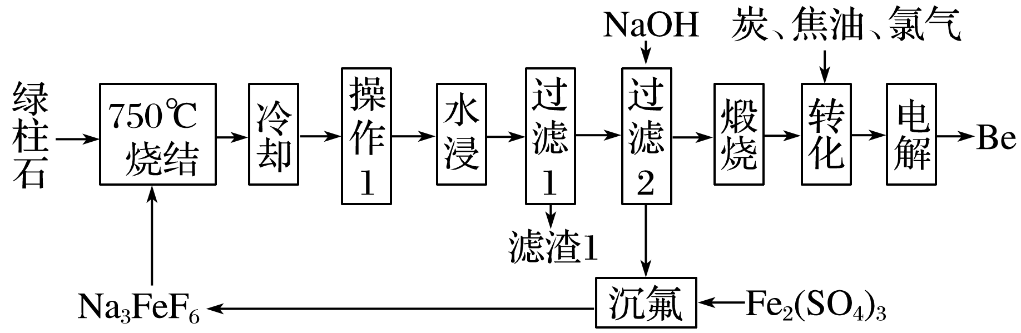
已知：Na₃FeF₆难溶于水，Be^{2＋}可与过量OH－结合成Be(OH)。
回答下列问题：
(1)“操作1”的目的是使烧结的固体在水浸过程有较大的接触面积，则其名称是________。
(2)烧结时，Na₃FeF₆与绿柱石作用除生成易溶于水的Na₂BeF₄外，还有铁、铝、硅的氧化物，该反应的化学方程式为_____________________________________________________。
“滤渣1”中的酸性氧化物是________。
(3)“过滤1”的滤液中需加入适量NaOH生成Be(OH)₂沉淀，但NaOH不能过量，原因是________(用离子方程式表示)。
(4)已知K_{sp}[Be(OH)₂]＝1.0×10^{－21}，室温下Be^{2＋}恰好完全沉淀时[此时c(Be^{2＋})＝1.0×
10^{－5} mol·L^{－1}]的pH＝_____________________________________________。
(5)BeCl₂在熔融状态下不能导电，工业上用电解NaClBeCl₂熔融混合物制备金属铍，可选用镍坩埚作电解槽的________(填“阳极”或“阴极”)材料，电解总反应的化学方程式为___________________________________；加入NaCl的主要目的是_______________。
4．某研究小组用炼锌废渣制备CoCO₃。炼锌产生的废渣中含钴10%～18%、锌15%～20%左右，还含有少量锰、铁、铜、镉等金属。
INCLUDEPICTURE "F:\\米昕\\2021\\二轮\\大二轮 化学 江苏专用\\S220.TIF" \* MERGEFORMATINET INCLUDEPICTURE "F:\\米昕\\2021\\二轮\\大二轮 化学 江苏专用\\word\\第二篇\\S220.TIF" \* MERGEFORMATINET INCLUDEPICTURE "F:\\米昕\\2021\\二轮\\步步高 大二轮 化学 老教材新高考 江苏专用\\全书完整的Word版文档\\第二篇\\题型一\\S220.TIF" \* MERGEFORMATINET INCLUDEPICTURE "F:\\米昕\\2021\\二轮\\步步高 大二轮 化学 老教材新高考 江苏专用\\全书完整的Word版文档\\第二篇\\题型一\\题型一 题型突破\\S220.TIF" \* MERGEFORMATINET INCLUDEPICTURE "E:\\吕芳\\2021\\看ppt\\步步高 大二轮 化学 老教材新高考 江苏专用\\全书完整的Word版文档\\第二篇\\题型一\\题型一 题型突破\\S220.TIF" \* MERGEFORMATINET INCLUDEPICTURE "C:\\Users\\Administrator\\Desktop\\2022高三\\2022步步高 二轮\\全书完整的Word版文档\\第二篇\\题型一\\题型一 题型突破\\S220.TIF" \* MERGEFORMATINET 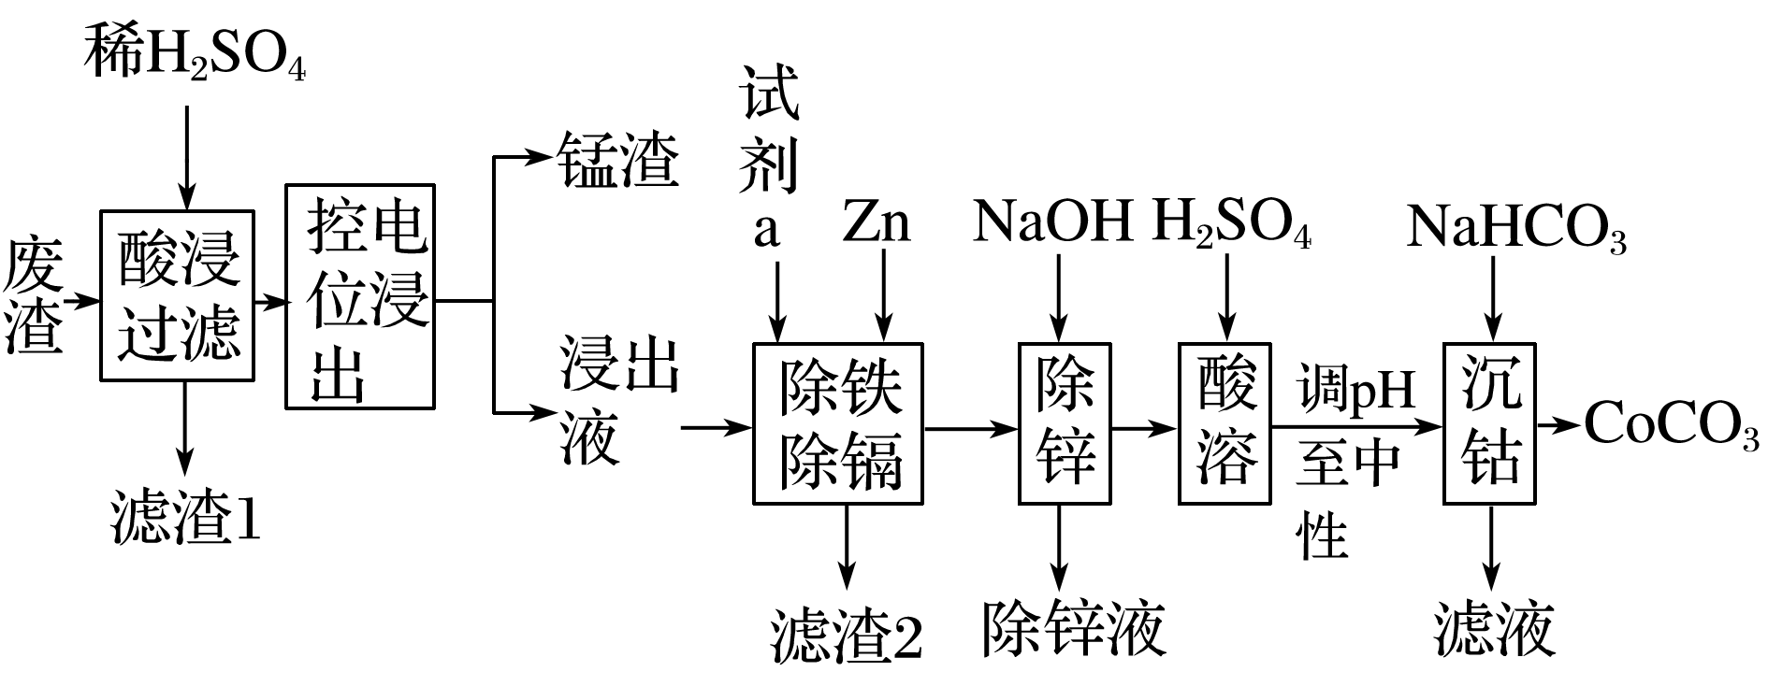
已知：Zn(OH)₂＋2OH－===[Zn(OH)₄]^{2－}。
(1)滤渣1的成分是________，提高“酸浸”浸出率的措施有______________(任写一条措施)。
(2)“控电位浸出”是控制合适的氧化电位电解除锰，将溶液中Mn^{2＋}变为MnO₂除去，写出阳极电极反应式：________________________________________________________。
(3)已知浸出液含有的金属离子为Co^{2＋}、Fe^{2＋}、Zn^{2＋}、Cd^{2＋}，试剂a是H₂O₂和ZnO的悬浊液，试剂a除铁的原理是___________________________________________________(文字表述)；
滤渣2的成分是____________________(写化学式)。
(4)“沉钴”的离子方程式是_______________________________________________，该步骤选择NaHCO₃，而不用Na₂CO₃的原因是__________________________________________。
(5)CoCO₃与Li₂CO₃按一定比例在700 ℃下烧结，可得重要的电极材料钴酸锂(LiCoO₂)，烧结反应的化学方程式是_______________________________________________________。

江苏省仪征中学2024—2025学年度第二学期高三化学学科导学案
化工生产情景综合题研究1
研制人：张鑫 审核人：朱萍
班级：________姓名：________学号：________时间：_______作业时长：_30分钟_
1．侯德榜是我国著名的化学家，为纯碱和氮肥工业技术的发展作出了杰出的贡献，他发明的侯氏制碱法大大提高了原料的利用率，其工业流程大致如图：
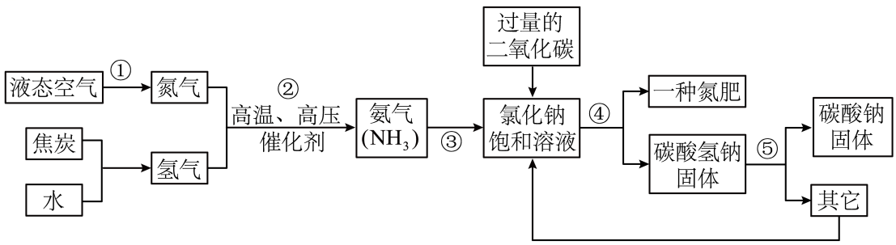
(1)上述流程中，用到的原料有空气、焦炭、水、二氧化碳、 等；
(2)上述流程中，已知步骤⑤发生的是分解反应，则步骤⑤发生反应的化学方程式是：⑤ ；
(3)上述流程中，可循环利用的物质有： ；
(4)上述流程中，“一种氮肥”的化学式是 。
2．（2024高三下·上海闵行·期中）黑木耳中含铁量较高，为检验和测定干黑木耳样品中的铁元素含量，设计实验如下。
Ⅰ．铁元素的检验
(1)灼烧黑木耳必须用到下列仪器中的_______。
A． B．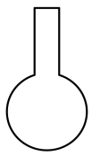 C． D．
(2)“操作”是指_______。
A．蒸馏 B．过滤 C．分液 D．降温结晶
(3)配制100mL待测液需要的定量仪器是 。
(4)探究100mL待测液中是否含Fe²⁺和Fe³⁺，设计如下实验。补充完整实验步骤和现象。
步骤 | 现象 | 结论
取待测液少许于试管中，滴加几滴K₃[Fe(CN)₆]溶液。 | 看到蓝色沉淀 | 待测液中一定含有Fe²⁺
取待测液少许于试管中，滴加几滴 溶液 | 看到 | 待测液中一定含有Fe³⁺

ⅠI．铁元素含量的测定
取10.00mL 待测液，经过一系列处理，将Fe³⁺全部转化为Fe²⁺，然后与0.0020mol·L⁻¹的酸性KMnO₄标准溶液发生如下反应：5Fe²⁺ + 8H⁺ + = 5Fe³⁺ + Mn²⁺ + 4H₂O，消耗标准溶液2.40mL。
(5)计算100g黑木耳中铁元素的质量 (写出计算过程)。

